PORTOFOLIO BACK-END DEVELOPMENT - REINARD ADDZIKRA

Link Repository GitHub:
https://github.com/HajiKecil/Portofolio-BackEnd-PPLK-2026-Reinard-Addzikra

- Deskripsi Project
Project ini adalah sistem back-end fungsional berbasis API yang dirancang untuk mengelola data pengumpulan tugas mahasiswa baru (maba) / peserta yang akan mengikuti rangkaian acara tertentu. Sistem ini mengimplementasikan operasi database CRUD secara utuh dan aman.
Teknologi yang saya gunakan meliputi: Python, FastAPI (Framework REST API), SQLite (Database), dan GitHub (Version Control).

- Fitur & Endpoint API
Berikut ada hasil akhir yang dibangun dan diuji dalam project ini:
- GET / (Menu/Home) : Menampilkan status aktif sistem back-end.
- GET /tugas (Lihat Tugas): Mengecek status pengumpulan tugas berdasarkan parameter NIM peserta secara opsional.
- POST /kumpul: Memasukkan data baru peserta (Nama, NIM, Kelompok, Link Tugas) ke dalam database SQLite (Mengumpulkan Tugas/data yang akan dikumpulkan).
- GET /rekap-tugas: Menarik seluruh data yang diperlukan dari database menggunakan sqlite3.Row.
- GET /cek-kelompok/{nomor_kelompok}: Fitur khusus panitia untuk mem-filter rekap data mahasiswa per kelompok tertentu.
- PUT /edit-tugas: Fitur bagi peserta untuk memperbarui atau mengedit data tugas mereka jika terjadi kesalahan input data awal.
- DELETE /hapus-tugas/{nim_target}: Fitur khusus panitia untuk menghapus data peserta tertentu berdasarkan NIM jika terdapat data sampah/ yang tidak valid.
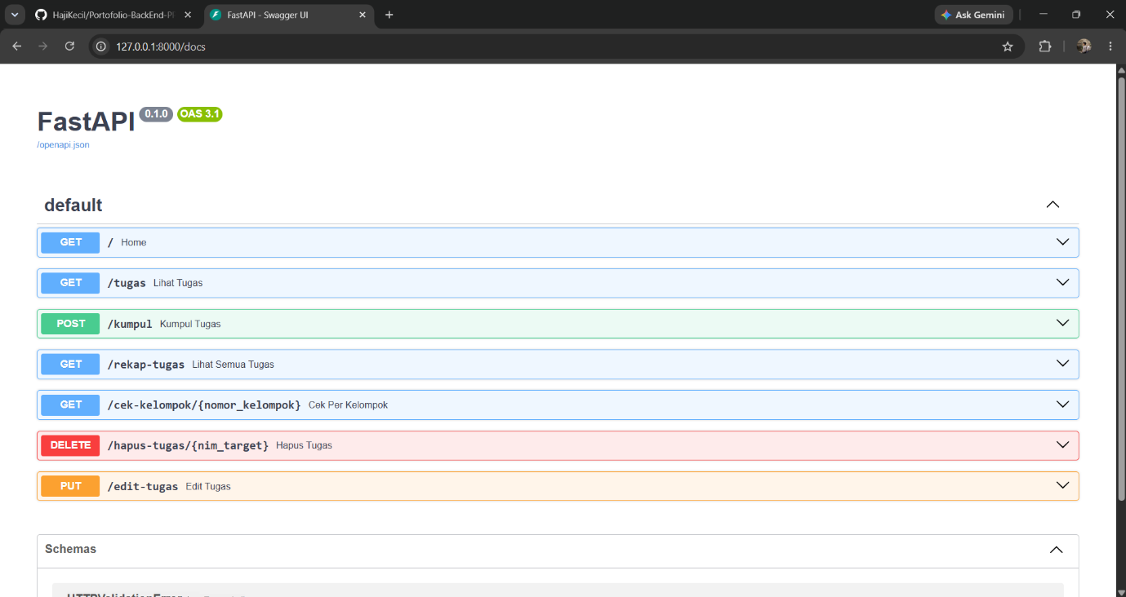
- Lampiran Dokumentasi Sistem (Swagger UI)

